Муниципальное бюджетное общеобразовательное учреждение
«Средняя общеобразовательная школа № 25»

Русский язык

Проектно-исследовательская деятельность

СОВРЕМЕННЫЙ СЛЕНГ В SMS-СООБЩЕНИЯХ

Работу выполнила:
Тимофеева Валерия, 8 класс,
МБОУ «СОШ № 25»

Научный руководитель:
Тимофеева Оксана Шавхатовна,
учитель русского языка и литературы
МБОУ «СОШ №25»

город Междуреченск, 2020 год
Оглавление:

Введение 2
Основная часть
1. Теоретическая часть 4
2. Практическая часть 6
Заключение 13
Список использованных источников и литературы 14

Введение
Интернет сегодня – это огромнейший источник информации, который знает человечество. Но быстрота и доступность связи между пользователями позволяют использовать Интернет не только как инструмент познания, но и как средство для общения и развлечения. Общение – это одна из важнейших частей жизни человека, в частности и подростка. А от того, как общаются подростки, в недоумение приходят их родители, учителя, представители старшего поколения.
На самом деле, есть, о чем волноваться, большинство подростков употребляют сленг, то есть такие слова, как «ништяк», «зашквар», «угар», «гонишь» и т.д. И этими словами они заменяют прекрасные литературные выражения. Современный сленг представляет собой различные интересные высказывания, словечки и непонятные для некоторых словосочетания.
Я сама являюсь активным пользователем Интернета и с некоторых пор стала замечать, то, как общаются мои сверстники. И это настораживает. Сейчас молодежь старается общаться в переписке на более упрощённом языке, сокращая слова, выражения, используя вместо слов различные знаки. В дальнейшем всё это может отразиться на речевой культуре подрастающего поколения. Проблема употребления в переписках слов современной молодёжи – это одна из отрицательных сторон отношения к родному языку. Отказ от живой беседы и общения не способствует развитию языковых норм и не делает молодёжь грамотнее. Лично мне не безразлична судьба русского языка, ведь культура общения уходит на второй план.
Актуальность выбранной темы обусловлена тем, что современный подросток должен мыслить и выражать свою мысль грамотно, выразительно и убедительно, т.е. его речь должна быть развита, лексика богата и разнообразна. А современный сленг активно входит в привычку и становится причиной безграмотности.
Цель: изучить использование сленговой лексики подростками в SMS-сообщениях.
Задачи:
- изучить теоретический материал;
-изучить молодёжный сленг, используемый в SMS-сообщениях;
- провести опрос среди 5-9 классов;
- проанализировать ответы анкеты и представить в виде диаграмм;
- сделать выводы по исследованию.
Объект исследования: общение школьников посредством SMS-сообщений.
Предмет исследования: лексика, употребляемая подростками в SMS-сообщениях.
Гипотеза: современные подростки, общаясь в социальных сетях, не придерживаются правил русской орфографии.
Методы исследования:
- наблюдение;
- изучение и анализ различных источников информации;
-анкетирование.
Что же представляет собой лексика современного подростка? «Вчера туса была ништяк», «Седня у тя клевый лук». На мой взгляд, это очень далеко от совершенства: огромное количество нецензурных слов, в ней мало образности и выразительности. Наш великий русский язык искажается и «загрязняется». У меня возникают такие вопросы: В чем же «величие» языка современных подростков? Бороться с ним или принимать? Именно поэтому мне стало интересна эта тема проекта.
Основная часть
1. Теоретическая часть
1.1. Причины возникновения сленга.
Речь сегодняшних школьников изобилует жаргонизмами и сленгом, и это – объективная реальность. Для большинства из них сленг и жаргон стали неотъемлемой частью не только устной речи, но даже и письменной.
Что же такое сленг? Почему современные подростки так активно используют его в своей речи?
Сленг (англ. slang) — набор слов или новых значений существующих слов, употребляемых в различных группах людей. В английской лексикографии термин «сленг» получил широкое распространение приблизительно в начале XIX века.
Отмечены три причины возникновения молодёжного сленга. Первая - 20-ые годы, когда революция и гражданская война, разрушив до основания структуру общества, породили огромное число беспризорных, и речь учащихся подростков и молодёжи стала богата «блатными» словечками. Вторая волна приходится на 50-ые годы, когда на улицы и танцплощадки городов вышли так называемые «стиляги». Стиля́ги — молодёжная субкультура в СССР, получившая распространение в крупных советских городах с конца 1940-х по начало 1960-х годов. Появление третьей причины связано не с эпохой бурных событий, а с периодом застоя, когда появились многочисленные неформальные молодёжные движения, молодые люди создали свой сленг, как языковый жест противостояния официальной идеологии. Таким образом, и появился в России сленг.
Главное в этом языковом явлении – отход от обычности. Современный сленг стремится уйти от скучного мира взрослых, родителей, учителей, объясняя это тем, что они «не в теме».

1.2. Причины использования сленга подростками.
Сленг делает речь более краткой, эмоционально выразительной, а говорящий может наиболее полно и свободно выразить свои чувства и эмоции. Новый стиль общения в Интернете подразумевает, что виртуальный человек должен уметь говорить быстро и при этом еще быть оригинальным.
Современного школьника нельзя представить без сленга. Главные достоинства сленга — выразительность и краткость. Таким образом, сленг является неотъемлемой частью речи. Многие преподаватели, филологи, деятели культуры считают, что характерными чертами сленга являются расшатывание норм языка, снижение общей и словесной культуры. Поэтому все больше и больше людей считают, что электронное общение школьников необходимо корректировать: развивать умение слышать себя и грамотно оформлять свои мысли.
Оказывается, все-таки есть положительные стороны у современного языка. Подросткам нравится использовать сленг. Им приносят радость сообщения, написанные таким же языком. Подобное общение раскрепощает, позволяет свободно обсуждать любые темы. Таким образом, ребята перестают ощущать одиночество и не остаются со своими проблемами один на один. Сленг позволяет общаться быстро, что весьма удобно. Обычно в чатах переписка ведется сразу с несколькими людьми, и поэтому здесь скорость написания очень важна. Такой язык делает общение доступным и веселым.
И, конечно, есть отрицательные стороны сленга. Из-за увлечения сленгом подростки пишут с ошибками, искажающими устную и письменную речь не только на форумах, но и в повседневной жизни. Наша культура речи становится убогой. У молодежи скудный словарный запас, мы не можем четко выразить свои мысли, правильно построить предложение. Общаясь на своей волне, подростки унижают грамотных людей, высмеивают их правильный слог и стиль изложения. Раньше приветствовалась грамотность, а сейчас в моде современный язык.

1.3. Использование современного сленга в SMS-сообщениях.
Все мы живём в век компьютерных и современных технологий. И одним из главных источников заимствования сленга у подростков – это Интернет, Всемирная паутина, общение в социальных сетях. И что же мы можем наблюдать?
А то, что в современном мире наше подрастающее поколение не только в разговорах употребляют молодёжный сленг, но и в электронном общении, используя сотовые телефоны.
Всё чаще мы становимся свидетелями того, как в парке или сквере, в школе или в магазине, в общественном транспорте или на лавочках люди активно, увлечённо и быстро нажимают на клавиатуру мобильных телефонов. И можно с уверенностью говорить, что они активно набирают SMS – сообщения. Сама аббревиатура SMS происходит от английского Short Message Service – служба коротких сообщений. На сегодняшний день - это очень популярный способ обмена информацией в любом месте и в любое время при помощи мобильной связи. Кроме этого, сейчас в связи с расширением сервиса услуг, возможно отправлять сообщения через интернет, что очень удобно и привлекательно для пользователей.

2. Практическая часть
2.1. Отбор слов молодёжного сленга в SMS-переписках.

По своей структуре язык SMS может входить в подгруппу смешанных языков, созданных на основе заимствованных из различных языков, частично на основе искусственно придуманных слов, либо как язык, построенный преимущественно на основе заимствований и других языков или сокращений слов.
В ходе исследования среди учащихся МБОУ СОШ №25 и МБОУ СОШ №19, а также среди пользователей социальной сети «ВКонтакте» мною было проведено анкетирование и анализ данной анкеты, по результатам которого можно сделать вывод, что современная молодежь не мыслит свое существование и общение без мобильного телефона. Многим общение по SMS заменяет живое общение, а кому-то проще и легче выразить свои мысли через сообщение, нежели общаться вживую, т.к. трудно сформулировать мысль и сказать её. Большинство опрошенных используют одни и те же «смайлики» и сокращения, молодёжные сленговые слова. Из этого следует, что современные молодые люди легко поймут друг друга, если начнут общаться на смс-сленге даже с посторонними и незнакомым людьми. По мнению респондентов, используя заимствованные слова и символы, намного проще общаться.
При проведении исследования нас интересовали следующие вопросы:
1. Укажите класс, в котором вы учитесь …
1) 5-6
2) 7-8
3) 9-11
4) Я закончил школу
2. Знаете ли вы слова современного сленга? ( да, нет)
3. Употребляете ли вы в своей речи сленг? (да, нет )
4. Если употребляете, то напишите какие …
5. Почему вы используете нелитературную речь?
1) Так говорят все, и я буду!
2) Так легче общаться
3) Помогает лучше выразить свои мыcли
4) Мне всё равно, как я говорю!
5) Делают речь понятнее для друзей
6) Считаю, что это модно и современно!
7) Я не употребляю слова сленга
6. Могли бы вы обойтись без жаргонных слов и выражений?
1) Да.
2) Нет.
3) Не думал об этом.
7. Считаете ли вы, что сленг засоряет, разрушает нашу речь? (да, нет)

2.2. Результаты опроса.
В результате исследования можно сделать выводы, что подростки очень активно употребляют в своей речи молодёжный сленг, считая, что такая речь – это норма для современного общества. Результаты опроса представлены ниже.
1. Укажите класс, в котором вы учитесь...

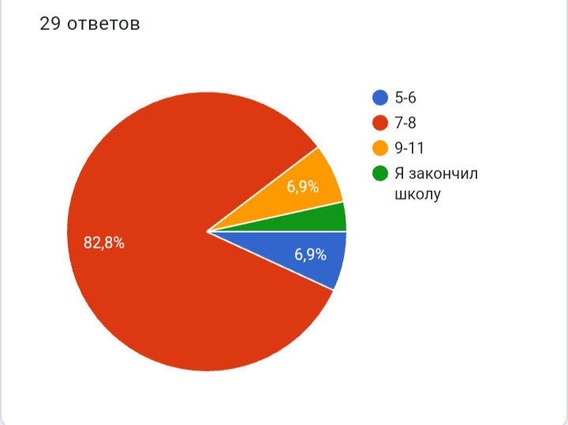
Изучив диаграмму данного вопроса, делаем вывод, что большая часть носителей молодёжного сленга приходится на подростков 13-14 лет (7-8 классы). Но на этом не ограничивается возрастная группа носителей сленга. Из результатов моего исследования можно увидеть, что употребляют сленг и более младшие подростки, начиная с 10-летнего возраста.
2. Знаете ли вы слова современного сленга?
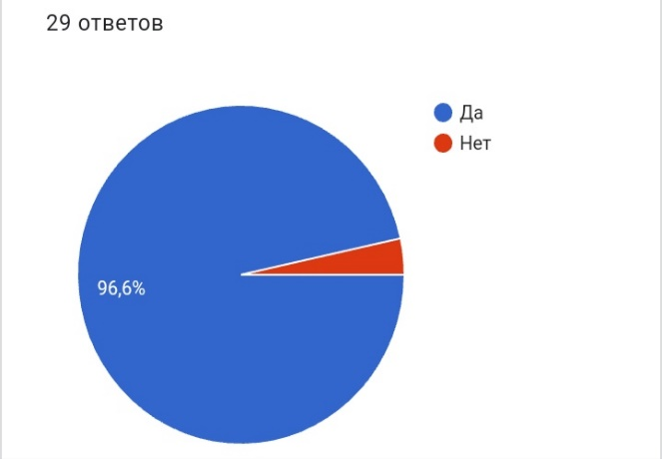
Диаграмма выше показывает, что всего 1 человек из 29, не знает сленговых слов. Поэтому с уверенностью можно утверждать, что основная масса подростков знает слова сленга и, скорее всего, активно включает их в свою речь.
3. Употребляете ли вы в своей речи сленг?
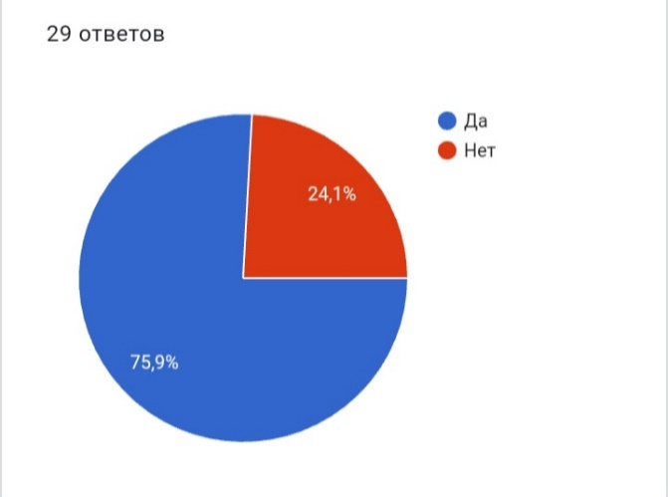
76% опрошенных участников (22 человека) употребляют в своей речи слова сленга. И только 24% (7 человек) не используют в своей речи молодёжного сленга.
4. Если употребляете сленговые слова, то напишите какие ...
1.Рофл, изи и т.д
2.Пон, спс, пж ....
3.Лол, хз, кринж, ору
4.Кринж, рофл
5.Блин
6.Чувак, лол, ёу, хайп, кринж
7.Окей
8.кринж, рофл и тд
9.хайп, изи, юзать,
10.Жиза, изи, и т.д.
11.Пон, жиза, рофл
12.Lol, wtf
13.bruh, lol, rofl, lmao
14.Не пон
15.окей, изи, рофл, лол, найс, чил
16.Чувак, поцык, шпора, крейзи
При анализе анкеты мною были выделены наиболее распространенные в речи школьников сленговые слова. Я считаю, что именно эти слова в большинстве случаев часто употребляемы в речи подростков.
5. Почему вы используете нелитературную речь?
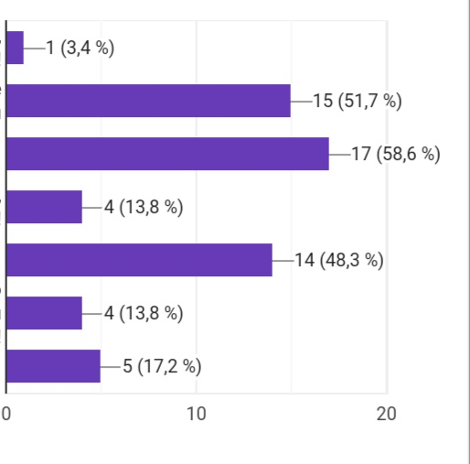
29 ответов
Так говорят все, и я буду!
Так легче общаться
Помогает лучше выражать мысли
Мне все равно, как я говорю
Делает речь понятнее для друзей
Считаю, что это модно и современно
Я не употребляю слова сленга

Итак, большинство из опрошенных подростков не представляют своей речи без сленга. Они отмечают, что, употребляя сленговые слова, так легче общаться, и это помогает лучше выражать мысли и делает речь понятнее для друзей.
6. Могли бы вы обойтись без жаргонных слов?
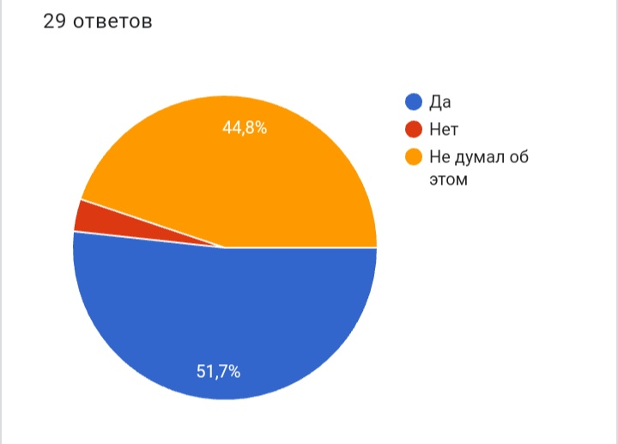
Из этого следует, что 15 человек, что составляет 51,7%, готовы строить свою речь правильно, не используя жаргонные и сленговые слова. 14 человек не задумывались об этом, и только 1 человек не готов расстаться со сленгом. Хочется верить, что те ребята, которые не задумывались над этим вопросом, относятся к подобным словам как к временному явлению. Мне кажется, что, повзрослев, многие из них забудут эти слова и не будут употреблять их в своей речи.
7. Считаете ли вы, что сленг засоряет нашу речь/русский язык? 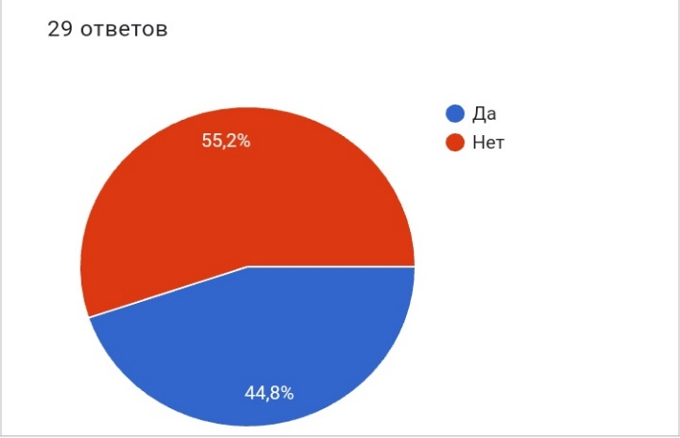
Из диаграммы видно, что 55,2%, а это 16 человек, считают, что сленг не засоряет русский язык. И 46%, а именно 13 человек, думают иначе, т.е. убеждены в том, что слова молодёжного сленга негативно влияют на речь людей и язык в целом.
Таким образом, анкетирование показало, что большинство опрошенных участников употребляют в SMS-сообщениях молодёжный сленг, используя сокращения слов и заимствования из английского языка, придумывая новые слова. Всё это способствует нарушению правил русского языка и оказывает отрицательное воздействие на развитие личности и несформированную языковую культуру подростка.
2.3. Слова современного сленга и их значения.
После проведённого анкетирования мною были выписаны слова, которые можно разделить на три группы: 1. придуманные; 2. сокращенные, т.е. часть от какого-либо слова; 3. слова, которые были заимствованы из английского языка - и внесены в таблицу с указанием их лексического значения.
Придуманные | Сокращенные | Английские
Бомбит – напрягает  Ровно -неинтересно  Харе - хватит  Ору - смеюсь  Угараю - смеюсь  Красава - молодец  Облом – попасть в неприятность  Забей - забудь  Рулить - понимать, быть лучшим в чем-то  Бабосы - деньги  Завались - замолчи  Сорян – извини, прости  Зашквар – ужас  Тормоз - тупой  Ништяк - классно  Печалька - печаль  Гонишь - обманываешь  Ребзя - ребята  Шаришь - понимаешь  Ржу - смеюсь  Рофл - шутка  Чувак - мальчик  Поцык - пацан | Рили - реально  Жиза - жизненно  Ава – аватарка  Норм - нормально  Спс - спасибо  Пж - пожалуйста  Поч - почему  Пон - понятно  Кнч - конечно  Спок - спокойно  Всм – в смысле  Ничоси – ничего себе  Пасиб - спасибо  Ща - сейчас  Кто-нить – кто-нибудь  Что-нить – что-нибудь  Лю - люблю  Тя - тебя  Оч - очень  Седня - сегодня  Прив - привет  Крч - короче  Ващет – вообще-то  Чё/шо - что  Ниче - ничего | Изи (на англ. easy) – легко  Го (на англ. go) – пошли  Топ (на англ. top) – круто  Ок/окей (на англ. ok) – согласна, хорошо  Мани (на англ. money) – деньги  Плиз (на англ. please) – пожалуйста  Сори (на англ. sorry) – прости  Агриться (на англ. anger) – злиться  Хелп (на англ. help) – помоги  Кринж (на англ. cringe) – нечто мерзкое, противное  Лол (на англ. lol) – используется для выражения смеха  Найс (на англ. nice) – классно, хорошо  Чил (на англ. chil) – отдых  Крейзи (на англ. crazy) – чокнутый  Хайп (на англ. hype) - агрессивная и навязчивая реклама  Юзать (на англ. use) - использовать  Хеллоу (на англ. hello) – привет  Ес (на англ. yes) - да  Ноу (на англ. no) – нет  Гуд (на англ. good) – отлично, хорошо  Муд (на англ. mood) – настроение, состояние

Заключение
Исследование, проведённое мною в отношении молодёжного сленга в SMS-сообщениях, показало, что гипотеза, выдвинутая в моей работе, подтвердилась. Современные подростки, общаясь в социальных сетях, не придерживаются правил русской орфографии, искажая значение слов и смысл высказываний. Наибольший процент снижения грамотности мы наблюдаем у школьников среднего звена, а ведь именно они самые активные пользователи социальных сетей.
Каждый человек, который привыкает к форме общения, начинает допускать ошибки в своей речи. И не важно письменная это речь или устная. Но всё это индивидуально для каждого, кто-то потом исправляется, а кто-то нет. Быть грамотным человеком или не быть им, каждый человек решает сам.
А если же человек одумается то, он может заняться развитием своей речевой культуры, постижением глубин русского языка.
По моему мнению надо бороться за сохранение языка, проводить какие-либо мероприятия, программы для того, чтобы люди поняли, что нужно хранит нормы, правила и обычаи русского языка.

Список использованных источников и литературы
1. Береговая З. М. Молодежный сленг: формирование и функционирование // Вопросы языкознания.- М.: 2006. - № 3.
2. Грачёв М. А. Словарь современного молодёжного жаргона. М.: Эксмо, 2006.
3. Левикова С. И. Большой словарь молодёжного сленга. М.: Гранд: Фаир-пресс, 2003.
4. https://docs.google.com/forms/d/e/1FAIpQLScHzdGNEzDS2..
5. https://moluch.ru/young/archive/23/1409/
6.https://ru.wikipedia.org/wiki/%D0%A1%D0%BB%D0%B5%D0%BD%D0%B3
7. https://e-koncept.ru/2016/46206.htm

